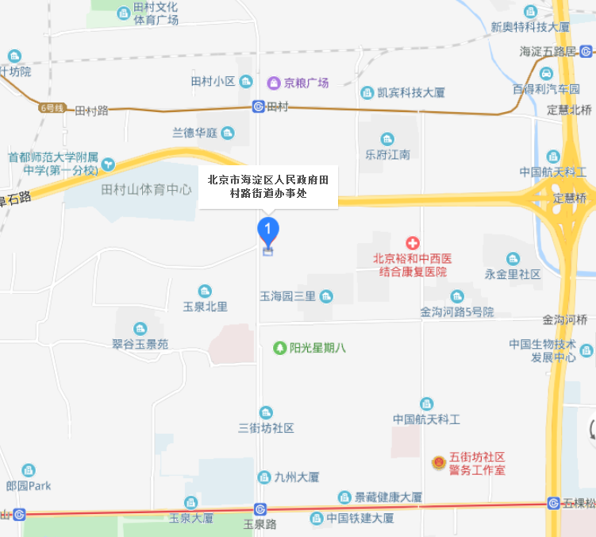

地址：北京市海淀区人民政府田村路街道办事处
（北京市海淀区玉泉路8号玉海园二里1号楼）

